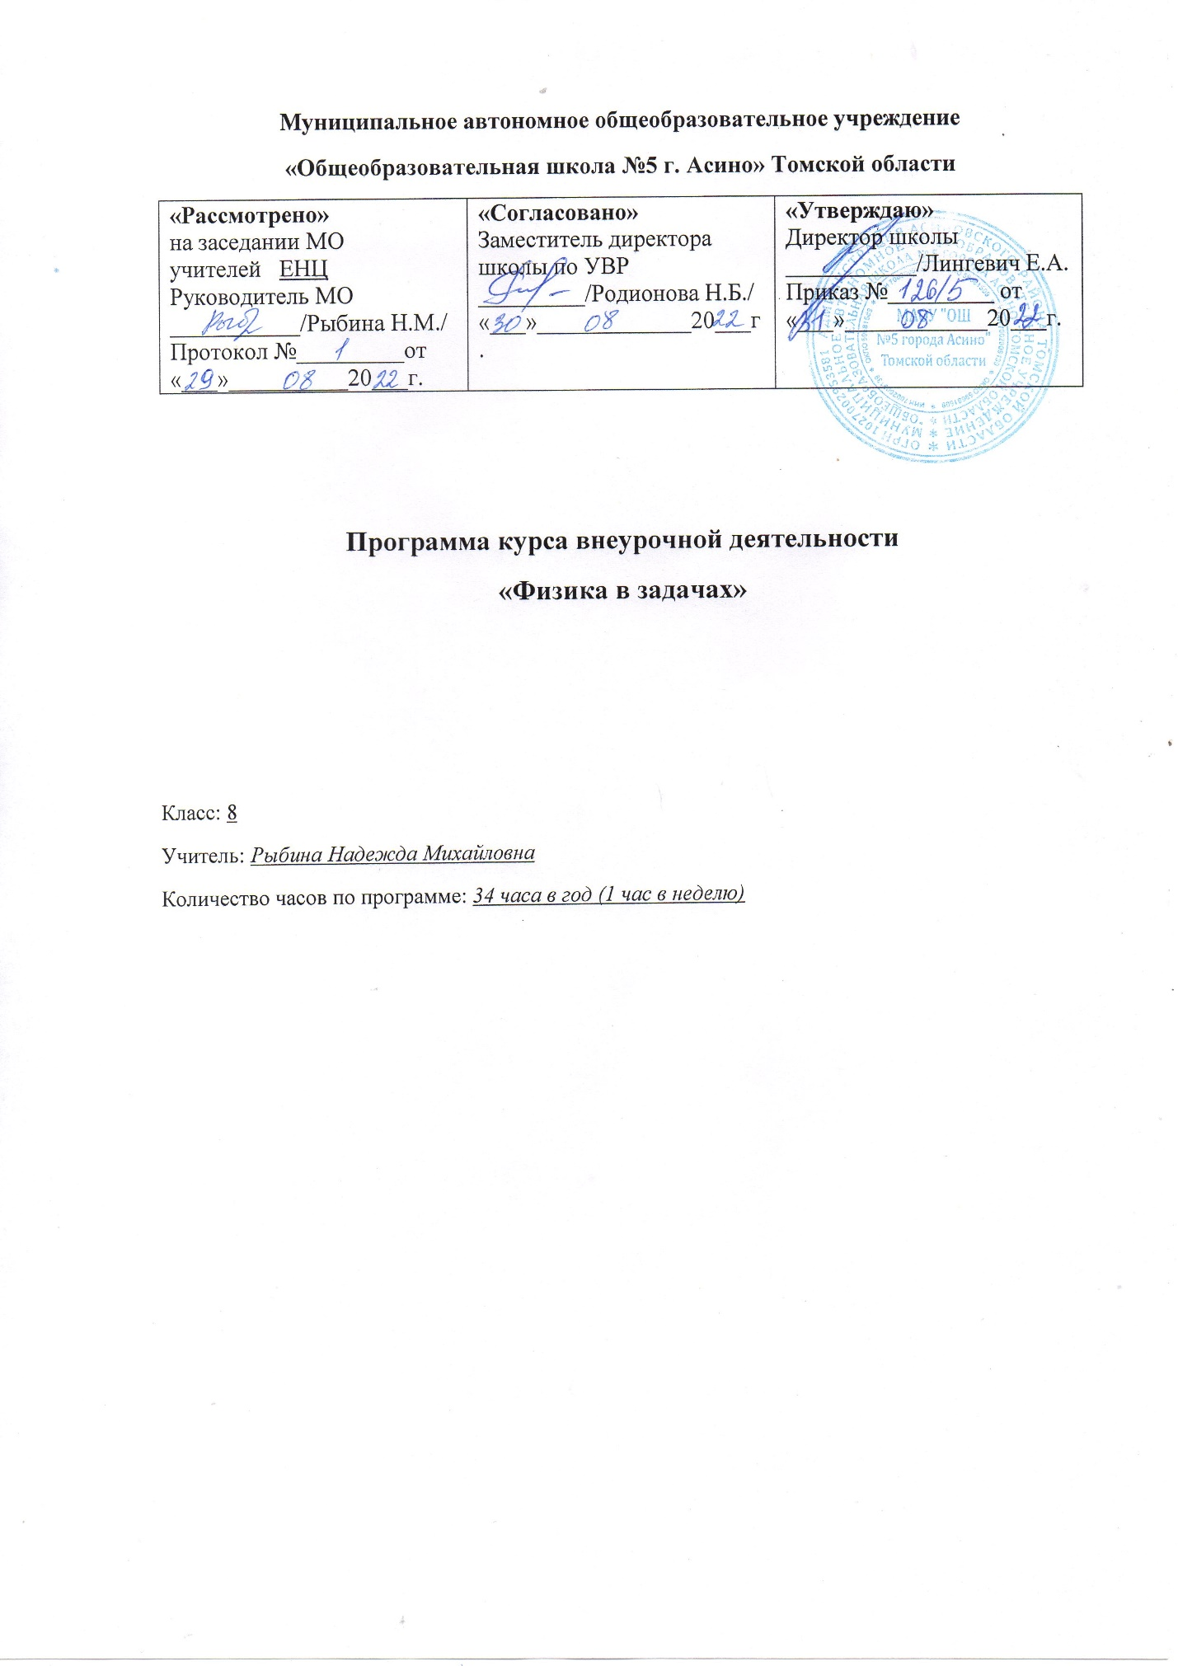

**Пояснительная записка**

Реализация программы внеурочной деятельности «Физика в задачах» предполагает индивидуальную и групповую работу обучающихся, планирование и проведение исследовательского эксперимента, самостоятельный сбор данных для решения практических задач, анализ и оценку полученных результатов, изготовление пособий и моделей. Программа предусматривает не только обучающие и развивающие цели, её реализация способствует воспитанию творческой личности с активной жизненной позицией. Высоких результатов могут достичь в данном случае не только ученики с хорошей школьной успеваемостью, но и все целеустремлённые активные ребята, уже сделавшие свой профессиональный выбор.

Предлагаемая программа внеурочной деятельности в 8 классе рассчитана на 1 год обучения: **34 часа всего (1 час в неделю).**

**Раздел 1. Планируемые результаты освоения курса внеурочной деятельности**

Достижение планируемых результатов в основной школе происходит в комплексе использования четырёх междисциплинарных учебных программ («Формирование универсальных учебных действий», «Формирование ИКТ-компетентности обучающихся», «Основы учебно-исследовательской и проектной деятельности», «Основы смыслового чтения и работы с текстом») и учебных программ по всем предметам, в том числе по физике.

После изучения программы внеурочной деятельности «Физика в задачах и экспериментах» обучающиеся:

• систематизируют теоретические знания и умения по решению стандартных, нестандартных, технических и олимпиадных задач различными методами;

• выработают индивидуальный стиль решения физических задач.

• совершенствуют умения на практике пользоваться приборами, проводить измерения физических величин (определять цену деления, снимать показания, соблюдать правила техники безопасности);

• научатся пользоваться приборами, с которыми не сталкиваются на уроках физики в основной школе;

• разработают и сконструируют приборы и модели для последующей работы в кабинете физики.

• совершенствуют навыки письменной и устной речи в процессе написания исследовательских работ, инструкций к выполненным моделям и приборам, при выступлениях на научно - практических конференциях различных уровней.

• определят дальнейшее направление развития своих способностей, сферу научных интересов, определятся с выбором дальнейшего образовательного маршрута, дальнейшего профиля обучения в старшей школе.

**Личностные результаты:**

***У обучающегося будут сформированы:***

***-*** положительное эмоциональное отношение к окружающей природе и самому себе

как части природы

***Обучающийся получит возможность для формирования:***

- познавательных интересов, интеллектуальных и творческих способностей

учащихся;

- умения ставить перед собой познавательные цели, выдвигать гипотезы, доказывать

собственную точку зрения;

- самостоятельности в приобретении новых знаний и практических умений.

**Метапредметными результаты:**

Регулятивные УУД:

Обучающийся научится:

- ставить цель с помощью учителя;

- планировать решение учебной задачи с помощью учителя;

- определять необходимые действие(я) в соответствии с учебной и познавательной задачей

и составлять алгоритм их выполнения;

- обосновывать и осуществлять выбор наиболее эффективных способов решения учебных

и познавательных задач;

- определять/находить, в том числе из предложенных вариантов, условия для выполнения

учебной и познавательной задачи;

- составлять план решения проблемы (выполнения проекта, проведения исследования);

- определять потенциальные затруднения при решении учебной и познавательной задачи и

находить средства для их устранения;

 - описывать свой опыт, оформляя его для передачи другим людям в виде технологии

решения практических задач определенного класса;

- выдвигать версии решения проблемы, формулировать гипотезы, предвосхищать конечный

результат;

- определять потенциальные затруднения при решении учебной и познавательной задачи и

находить средства для их устранения;

- осуществлять контроль деятельности («что сделано», «чему я научился»);

- ретроспективно определять, какие действия по решению учебной задачи или параметры

этих действий привели к получению имеющегося продукта учебной деятельности;

Обучающиеся получат возможность:

- планировать самостоятельную учебную деятельность;

- ставить учебные цели;

- овладеть умениями саморегуляции.

- принимать решение в учебной ситуации и нести за него ответственность;

2. Познавательные УУД:

- вербализовать эмоциональное впечатление, оказанное на него источником;

- находить в тексте требуемую информацию (в соответствии с целями своей деятельности);

- строить модель/схему на основе условий задачи и/или способа ее решения

- воспроизводить по памяти информацию, необходимую для решения практической задачи

- презентовать подготовленную информацию в наглядном и вербальном виде;

- приводить примеры в качестве доказательства выдвигаемых положений;

- работать со справочной литературой;

- использовать научно-популярную и художественную литературу для поиска информации

в соответствии с целью учебной задачи;

- определять необходимые ключевые поисковые слова и запросы;

- осуществлять взаимодействие с электронными поисковыми системами, словарями;

- формировать множественную выборку из поисковых источников для объективизации

результатов поиска;

- соотносить полученные результаты поиска со своей деятельностью.

- выдвигать гипотезы и проверять их;

- строить цепочки логических рассуждений по схеме (если ¼, то ¼);

Учащиеся получат возможность:

- научиться выполнять анализ и др. логические УУД;

- работать с различными источниками информации для достижения познавательной цели.

3. Коммуникативные УУД.:

Учащиеся научатся:

- определять возможные роли в совместной деятельности;

- играть определенную роль в совместной деятельности;

- принимать позицию собеседника, понимая позицию другого, различать в его речи: мнение

(точку зрения), доказательство (аргументы), факты; гипотезы, аксиомы, теории;

- критически относиться к собственному мнению, с достоинством признавать ошибочность

своего мнения (если оно таково) и корректировать его;

- договариваться о правилах и вопросах для обсуждения в соответствии с поставленной

перед группой практической задачей;

- организовывать учебное взаимодействие в группе (определять общие цели, распределять

роли, договариваться друг с другом и т. д.);

- целенаправленно искать и использовать информационные ресурсы, необходимые для

решения учебных и практических задач с помощью средств ИКТ;

- организовывать учебное сотрудничество и совместную деятельность с учителем и сверстниками: определять цели, распределение функций и ролей участников, взаимодействие и общие способы работы; умение работать в группе: находить общее

 решение и разрешать конфликты на основе согласования позиций и учёта интересов;

слушать партнёра; формулировать, аргументировать и отстаивать своё мнение;

Учащиеся получат возможность:

- Развить коммуникативную, информационную компетентность.

**Предметные результаты:**

Учащийся научится:

-ставить цели, задачи;

-объяснять природные явления;

- пользоваться дополнительными источниками информации;

- приобрести навыки работы с приборами общего назначения: весами, барометром,

термометром, ареометром и др.;

-подготовить доклады и изготовить самодельные приборы;

Учащийся получит возможность научиться:

- строить цепочки умозаключений на основе использования правил логики;

- работать с физическим текстом (структурирование, извлечение необходимой информации), точно и грамотно выражать свои мысли в устной и письменной речи, применяя физическую терминологию и символику, использовать различные языки физики (словесный, символический, графический), обосновывать суждения, проводить

классификацию;

- использовать разные краткие записи как модели текстов сложных задач для построения

поисковой схемы и решения задач;

- моделировать рассуждения при поиске выполнения практической задачи с помощью граф-

схемы;

- выделять этапы решения задачи и содержание каждого этапа

**Раздел 2 Содержание курса внеурочной деятельности**

***Содержание изучаемого курса***

**1. Физический метод изучения природы: теоретический и экспериментальный**

**(3 ч)** Определение цены деления приборов, снятие показаний. Определение

погрешностей измерений.

**2. Тепловые явления (13ч)**

Демонстрационные опыты на способы изменения внутренней энергии. Исследование зависимости показаний термометра от внешних условий. Исследование зависимости распространения теплоты вдоль проволоки от ее толщины. Измерение количества теплоты. Сравнение количеств теплоты отдаваемых при остывании воды и растительного масла. Измерение удельной теплоемкости различных веществ. Наблюдение за нагреванием и кипением воды и построение графика температуры. Сравнение количеств теплоты, затрачиваемых на нагревание воды и льда. Исследование быстроты замерзания горячей и холодной воды. Определение процентного содержания снега в воде. Определение теплоты плавления льда.

**3. Электромагнитные явления (9 ч)**

Демонстрационные опыты по теме «Электризация тел». Сборка электрической цепи. Определение удельного сопротивления проводника. Изучение последовательного и параллельного соединения проводников. Определение мощности и работы тока в домашних электрических приборах и расчет потребляемой энергии. Измерение КПД кипятильника. Демонстрационные опыты на магнитные явления.

**4. Оптика (3ч)**

Изучение законов отражения. Наблюдение отражения и преломления света. Наблюдение интерференции и дифракции света. Наблюдение полного отражения света

**5. Проект** (6ч)

**Приоритетные формы и методы работы с учащимися.** Формы организации занятий внеурочной деятельности по курсумогут быть  разнообразными. Все это способствует развитию интеллекта и сферы чувств детей: беседа, игра, эксперимент, наблюдение, коллективные и индивидуальные исследования, самостоятельная работа, защита исследовательских работ, консультация, доклад, защита исследовательских работ, выступление, выставка, презентация, участие в конкурсах исследовательских работ и т.д.

Занятия состоят из теоретической и практической части, где большую часть времени занимает практика: школьники знакомятся с этапами организации учебно- исследовательской деятельности, технологией поиска информации, правилами структурирования реферата.

Формы организации образовательного процесса:

− Фронтальные формы: урок, собеседование, консультация, практическая работа,

зачетный урок.

− Групповые формы: деловая игра, урок-путешествие, групповой практикум, проектная

деятельность.

− Индивидуальные формы: работа с электронными источниками информации,

письменные задания, выполнение индивидуальных заданий (работа по карточкам, таблицам и т.д.), работа с обучающими программами за ПК.

Методы и средства обучения:

− В курсе используются эвристические исследовательские методы обучения: анализ

информации, постановка эксперимента, проведение исследований. Эти методы в

наибольшей степени должны обеспечить развитие познавательных интересов,

интеллектуальных и творческих заданий, экспериментальных исследований. Роль учителя в обучении меняется: он выступает как организатор, консультант, эксперт самого процесса деятельности учащихся и ее результатов

**Раздел 3. Тематическое планирование**

|  |  |  |
| --- | --- | --- |
| № | Тема занятия | Количество часов |
| 1 | физический метод изучения природы: теоретический и экспериментальный | 3 |
| 2 | тепловые явления | 13 |
| 3 | Электрические явления и электромагнитные явления | 9 |
| 4 | Оптика | 3 |
| 5 | Проект | 6 |

**Календарно-тематическое планирование ВУД 8 кл**

|  |  |  |  |
| --- | --- | --- | --- |
| № **урока** | **Тема урока** | **Дата по плану** | **Дата факт** |
| 1. | Вводное занятие. Цели и задачи внеурочного курса физики |  |  |
| 2 | Экспериментальная работа № 1  «Определение цены деления приборов, снятие показаний». |  |  |
| 3 | Определение погрешностей измерения.  Решение качественных задач. |  |  |
|  | **ТЕПЛОВЫЕ ЯВЛЕНИЯ** |  |  |
| 4 | Демонстрационные опыты на способы изменения внутренней энергии |  |  |
| 5 | Экспериментальная работа №2 «Исследование зависимости показаний термометра от внешних условий». |  |  |
| 6 | Экспериментальная работа№3 «Исследование зависимости распространения теплоты вдоль проволоки от ее толщины» |  |  |
| 7 | Демонстрационные опыты по теме виды теплопередачи |  |  |
| 8 | Экспериментальная работа №4 «Как измерить количество теплоты» |  |  |
| 9 | Экспериментальная работа №5 «Сравнение количеств теплоты отдаваемых при остывании воды и растительного масла» |  |  |
| 10 | Экспериментальная работа №6 «Измерение удельной теплоемкости различных веществ» |  |  |
|  | **ИЗМЕНЕНИЕ АГРЕГАТНЫХ СОСТОЯНИЙ ВЕЩЕСТВА** |  |  |
| 11 | Демонстрационные опыты по теме испарение тел |  |  |
| 12 | Экспериментальная работа №7 «Наблюдение за нагреванием и кипением воды и построение графика температуры» |  |  |
| 13 | Экспериментальная работа №8 «Сравнение количеств теплоты, затрачиваемых на нагревание воды и льда» |  |  |
| 14 | Экспериментальная работа №9 «Исследование быстроты замерзания горячей и холодной воды» |  |  |
| 15 | Экспериментальная работа № 10 «Определение процентного содержания снега в воде». |  |  |
| 16 | Экспериментальная работа № 11 «Определение теплоты плавления льда». |  |  |
|  | **ЭЛЕКТРИЧЕСКИЕ ЯВЛЕНИЯ** |  |  |
| 17 | Демонстрационные опыты по теме электризация тел |  |  |
| 18 | Демонстрационные опыты «Необычная цепь» |  |  |
| 19 | Экспериментальная работа № 12 «Сборка электрической цепи» |  |  |
| 20 | Экспериментальная работа №13 «Определение удельного сопротивления различных проводников» |  |  |
| 21 | Экспериментальная работа № 14 «Последовательное и параллельное соединение проводников» |  |  |
| 22 | Решение задач на смешанное соединения проводников |  |  |
| 23 | Экспериментальная работа №15 «Определение мощности и работы тока в электрической лампе и других домашних электрических приборах и расчет потребляемой ими электроэнергии» |  |  |
| 24 | Экспериментальная работа №16 «Измерение КПД кипятильника» |  |  |
| 25 | Демонстрационные опыты на магнитные явления |  |  |
| 26 | Демонстрационные опыты по оптике |  |  |
| 27 | Экспериментальная работа №3 «Наблюдение полного отражения света» |  |  |
| 28 | Экспериментальная работа №3 «Наблюдение интерференции и дифракции света» |  |  |
| 29 | Проект по выбору «Физика на кухне», «Занимательные опыты» |  |  |
| 30 | Оформление проекта |  |  |
| 31 | Защита проекта |  |  |
| 32 | Защита проекта |  |  |
| 33 | Игра «Умники и умницы» |  |  |
| 34 | Итоговый урок |  |  |
|  |  |  |  |